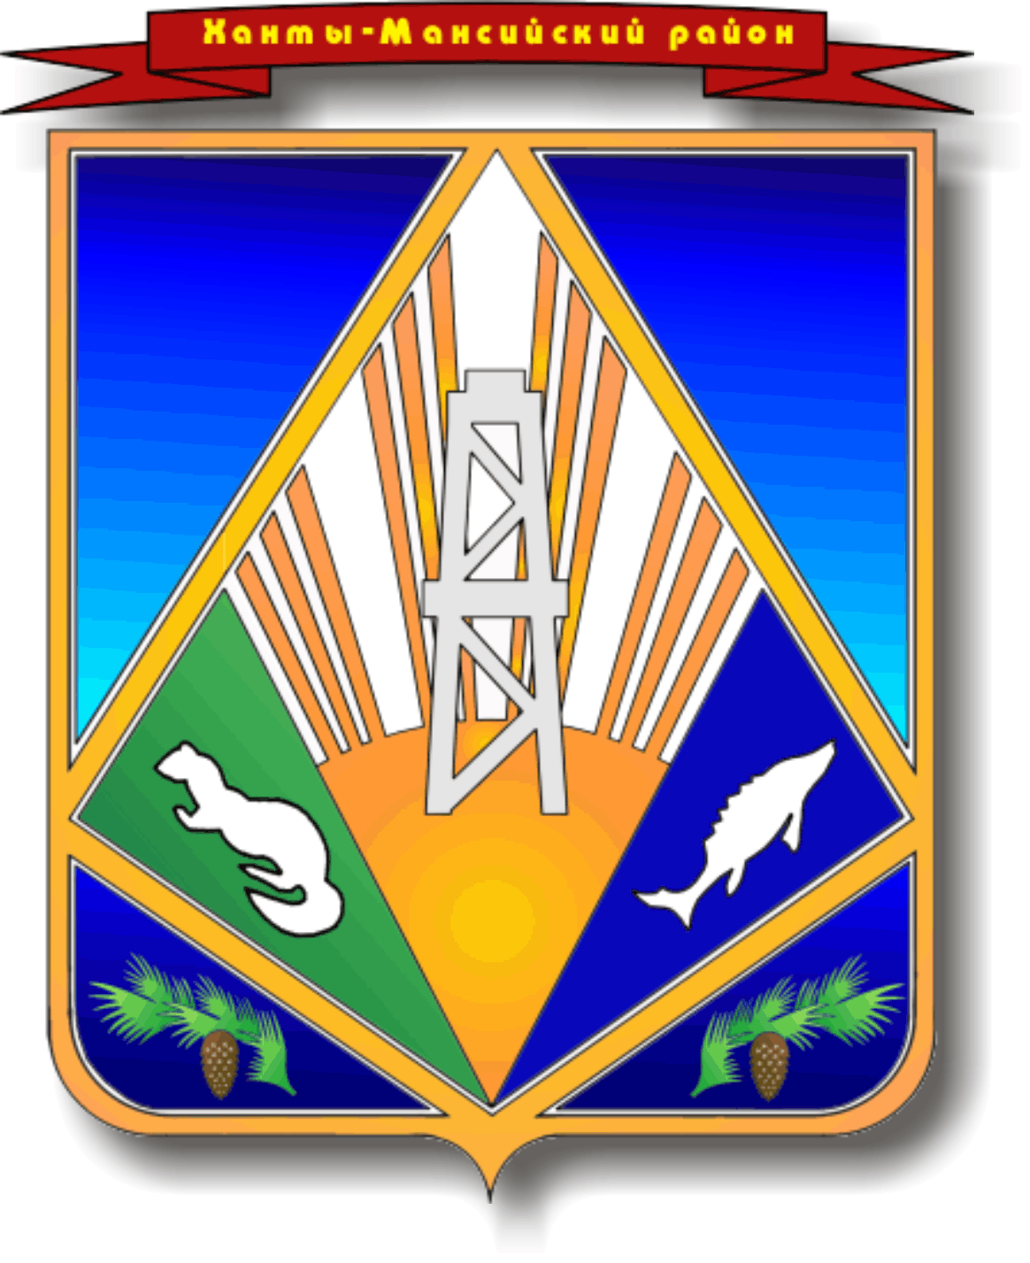

МУНИЦИПАЛЬНОЕ ОБРАЗОВАНИЕ
ХАНТЫ-МАНСИЙСКИЙ РАЙОН
Ханты-Мансийский автономный округ – Югра

АДМИНИСТРАЦИЯ ХАНТЫ-МАНСИЙСКОГО РАЙОНА

П О С Т А Н О В Л Е Н И Е

от [Дата документа] № [Номер документа]
г. Ханты-Мансийск

О внесении изменений в постановление
администрации Ханты-Мансийского района
от 23.12.2022 № 481 «Об обеспечении
питанием обучающихся в муниципальных
образовательных организациях
Ханты-Мансийского района»

В целях приведения муниципальных правовых актов
Ханты-Мансийского района в соответствии с действующим законодательством, на основании Устава Ханты-Мансийского района:

1.Внести в постановление администрации Ханты-Мансийского района от 23.12.2022 № 481 «Об обеспечении питанием обучающихся
в муниципальных образовательных организациях Ханты-Мансийского района» следующие изменения:
  - Пункт 3 постановления изложить в следующей редакции:
«3. Обеспечение питанием (горячие завтраки и обеды) для обучающихся, относящихся к льготным категориям, а именно: детям-сиротам и детям, оставшимся без попечения родителей; лицам из числа детей-сирот и детей, оставшихся без попечения родителей; детям
из многодетных семей; детям из малоимущих семей; обучающихся
с ограниченными возможностями здоровья, детей-инвалидов,
не относящихся к обучающимся с ограниченными возможностями здоровья; членов семей участников специальной военной операции на территориях Украины, Донецкой Народной Республики, Луганской Народной Республики, Запорожской и Херсонской областей, граждан Российской Федерации, призванных на военную службу по мобилизации
в Вооруженные Силы Российской Федерации и денежной компенсации
за двухразовое питание обучающихся с ограниченными возможностями здоровья, детям-инвалидам, не относящимся к обучающимся
с ограниченными возможностями здоровья, осваивающих основные общеобразовательные программы, обучение которых организовано общеобразовательными организациями на дому – осуществляется за счет субвенций из бюджета Ханты-Мансийского автономного округа – Югры,
в соответствии с постановлением Правительства Ханты-Мансийского автономного округа – Югры от 04.03.2016 № 59-п «Об обеспечением питанием обучающихся в образовательных организациях в Ханты-Мансийском автономном округе – Югре.».
2. Опубликовать (обнародовать) настоящее постановление в газете «Наш район», в официальном сетевом издании «Наш район
Ханты-Мансийский», разместить на официальном сайте администрации Ханты-Мансийского района.
4. Настоящее постановление вступает в силу после его официального опубликования (обнародования) и распространяется на правоотношения, возникшие с 31 декабря 2022 года
5. Контроль за выполнением настоящего постановления возложить
на заместителя главы Ханты-Мансийского района по социальным вопросам.

Глава  Ханты-Мансийского района | ДОКУМЕНТ ПОДПИСАН  ЭЛЕКТРОННОЙ ПОДПИСЬЮ  Сертификат [Номер сертификата 1]  Владелец [Владелец сертификата 1]  Действителен с [ДатаС 1] по [ДатаПо 1] | К.Р.Минулин

